Erinnern 1: Weiterleben
Arbeitsblatt Kapitel 1: Ruth Klügers Flucht

Susi Klüger wurde 1931 in Wien geboren und nach dem «Anschluss» Österreichs an das Deutsche Reich als Jüdin schon in der Primarschule schikaniert. Sie musste schliesslich eine jüdische Schule besuchen und diese immer wieder wechseln. Schon mit zehn Jahren bestand sie auf ihrem zweiten Namen, Ruth, weil dieser eindeutig jüdisch war: sie wollte bewusst Jüdin sein. Ihr Vater floh, sie und ihre Mutter wurden im September 1942 ins Durchgangslager Theresienstadt verschleppt. Im Mai/Juni 1944 wurden sie ins Vernichtungslager Auschwitz verlegt, wo die 13-jährige Ruth nur überlebte, indem sie sich als 15-Jährige ausgab und in der Folge Schwerarbeit verrichtete. Ihr Mutter nahm ein zweites Mädchen, Ditha, wie eine Tochter in ihre Obhut. Als die sowjetische Rote Armee näher rückte, zwangen die SS-Leute die Jüdinnen und Juden zum Marsch Richtung Deutschland, einem so genannten «Todesmarsch». Im Februar 1945 konnten die drei Frauen zusammen mit drei andern flüchten, als die SS-Leute damit beschäftigt waren, eine Scheune für Übernachtung zu beschlagnahmen. Ruth Klüger:

«Es war wieder so ein Dorf mit Scheune, und diesmal konnten unsere Aufseher nur eine Scheune beschlagnahmen, um die sie des Langen und Breiten mit den Besitzern verhandelten, denn die Dorfbewohner weigerten sich, sie uns zu überlassen. Ich seh' noch den Platz vor mir, etwas Licht in den Gebäuden, Halbdunkel in der Menschenmenge, die auf den nächsten Befehl wartet, ein wenig weiter Dunkel und Stille. Wie ich dastand, schien auch der letzte Funke Energie erloschen, und der Ekel vor einer zweiten Nacht wie der vorigen in der grossen Scheune, vollgepfercht mit Menschen, stak mir in der Kehle.
Dann war noch eine Verlockung, die von dem Land, von der Umgebung ausging. Anfang Februar 1945, und trotz der vorherrschenden Kälte lag schon etwas vom Vorfrühling in der Luft und der verführerische Sog dieser Jahreszeit. […]
Weg, jetzt sofort. Meine Mutter wollte auf die nächste Brotration warten. Ich widersprach erbittert und überzeugt. Soviel zu essen, wie die uns, besonders in letzter Zeit, gegeben haben, würden wir immer noch finden. Jetzt oder nie, jetzt schaut keiner hin, die sind beschäftigt und wahrscheinlich selber müde. Auf, nicht in diese Scheune hinein, in die scheussliche. Drei junge Tschechinnen waren derselben Ansicht. Ditha auf meiner Seite, von mir überredet. Die Entscheidung fällt. Ja. […]
In den nächsten Minuten, als wir zu sechst die Strasse hinunterliefen und uns immer weiter entfernten von den obdachsuchenden, frierenden, hungernden Häftlingen mit ihrer erzwungenen Geduld, überschritten wir eine Grenze: aus der Lagerwelt nach Deutschland. Zwar waren die Lager in Deutschland und «made in Germany», aber sie waren oder schienen mir eine Kapsel, die wir durchbrochen hatten. Und in der Tat gab es von nun an den Spielraum der Vogelfreiheit.
Die bleierne Müdigkeit und Schwäche waren plötzlich, wenn auch nur auf kurze Frist, in ihr Gegenteil verkehrt. Ich spürte einen ungeheuren Energieschub, erstaunte darüber mitten im Laufen und fragte mich flüchtig, bei aller Aufregung unseres neuen Anfangs, ob ich wirklich so schlecht drangewesen war, wie ich mir eingebildet hatte: Wieso komm ich auf einmal so rasend schnell vorwärts, wenn ich vorher gemeint hatte, keinen Schritt weiter zu können? Damals schien es ein Wunder, heute weiss ich, dass dieses Wunder den schlichten chemischen Namen Adrenalin trägt.»

Auftrag 1:
Denkt euch zu zweit die Geschichte der Ruth Klüger weiter, denn Ruth Klüger hat überlebt: ‹Weiter leben› ist der Titel ihrer Erinnerungen. Aber: Wird die Flucht gelingen? Allen? Wie werden sie die letzten Kriegsmonate erleben? Wie und wo könnte ihr Leben nach dem Krieg weitergehen?

Auftrag 2:
Einigt euch auf einige Daten ihres Lebens und schreibt das Leben weiter. Versucht den Stil von Ruth Krüger möglichst zu übernehmen: Was ist das Besondere daran?

Erinnern 1: Weiterleben
Arbeitsblatt Kapitel 1: Ruth Klügers Flucht (Erläuterungen)

1. Die Geschichte weiterspinnen:
Die Aufgabe, die Geschichte weiterzuschreiben, soll den Schülerinnen und Schülern bewusst machen, dass die Jüdinnen und Juden auch nach ihrer Befreiung eine Geschichte haben. Die Darstellung des Holocaust hört ja meist zum Zeitpunkt der Befreiung und Öffnung der Konzentrationslager auf. Die Gestorbenen sind tot, die Lebenden werden gerettet. Indem die Schüler/innen auf der Grundlage rudimentärer Kenntnisse der Ruth Klüger sich die Geschichte weiterdenken, wird ihnen klar, dass sie darüber wohl kaum etwas wissen.
Sie können zusätzlich zu gestellten Fragen weitere stellen; allerdings sollten Sie die Schüler/innen nicht einengen.
• Wie werden die drei Frauen aufgenommen werden? Vom wem? Wie wird man mit ihnen umgehen?
• Wie werden sie mit ihren Erinnerungen umgehen? Werden sie damit fertig werden?

2. Ruth Klügers Stil aufnehmen:
Diese Aufgabe ist nicht einfach. Ruth Klüger zeichnet sich durch eine Sprache aus, die ihrem Stil folgt: Wie der Stil ist die Sprache sehr sachlich, die Gefühle werden reduziert; die plötzliche Kraft während der Flucht führt Ruth Klüger auf einen Adrenalinschub zurück; die Entscheidung endet in einem Einwortsatz: «Ja.» In die Fluchtgeschichte wird keine Spannung darüber eingebaut, ob die Flucht gelinge oder nicht. Im Augenblick des Fliehens analysiert Ruth Klüger vielmehr sich selbst.
Verstärkt wird diese Selbstbeobachtung noch im hier weggelassenen, unten noch angefügten Abschnitt: Ruth Klüger analysierte die niedergeschriebenen Zeilen aus der Distanz eines Tages, ohne aber die erste Version zu tilgen.
Schülern und Schülerinnen, die über die Situation der Flucht Näheres wissen wollen, können Sie folgende Informationen geben:
Die von Auschwitz, genauer gesagt dem Aussenlager Christianstadt (heute ein Stadtteil von Nowogród Bobrzan'ski) evakuierten Flüchtlinge sollten auf einem Marsch nach Westen getrieben werden, damit sie nicht der Roten Armee in die Hände fielen und die Verbrechen an ihnen beweisbar würden.
Am zweiten Tag des Marsches hatten die Häftlinge die Grenze zu Deutschland überquert, als die drei Frauen flohen. Am Ende ihrer nicht lokalisierbaren Flucht kamen die Frauen in Straubing in amerikanisch besetztes Gebiet. (Tags zuvor waren sie noch von amerikanischen Fliegern angegriffen worden.) Ihre Route von rund 500 Kilometern verlief hinter der Front, allerdings war diese sehr spürbar: Durch die Rote Armee vertriebene deutsche Flüchtlinge zogen in langen Trecks gegen Westen. Die drei Frauen gaben sich als deutsche Flüchtlinge aus. Auf der Karte sind die heutigen Grenzen eingetragen; sie kann auf der Plattform gezeigt werden.
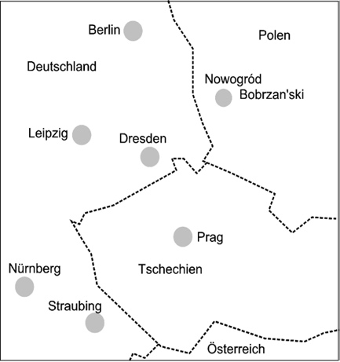 (Vergrösserte Version der Karte in den Beilagen)
In der Erzählung wurde Verschiedenes vereinfacht: Etwa die Tatsache, dass auch Ruth Klügers Grossmutter nach Theresienstadt verschleppt wurde und dort starb; oder dass Ruth nicht direkt in Auschwitz, sondern in Christianstadt, einem Aussenlager von Gross-Rosen Forstarbeiten verrichten musste.

3. Auswertung der Partnerarbeiten
Die Geschichten, welche die Schüler/innen in Partnerarbeit erstellen, können Sie auf vielfältige Weise auswerten: Beispielweise immer zwei Partnergruppen ihre Geschichte einander vorlesen und daraus ein einzige überarbeitete Version erstellen lassen, bis vielleicht nur noch vier Versionen vorhanden sind, die dann im Klassengespräch überblickt werden können.
Oder ein Literaturfestival mit allen Geschichten im Klassenverband durchführen. Oder die Geschichten auf einzelne Fragen hin durchforsten wie etwa: Wie geht Ruth Klüger mit ihren Erinnerungen um? Wird ihr Leben durch ihre Erlebnisse in den Konzentrationslager geprägt werden?
Das Zitat ist Ruth Klügers Buch ‹weiter leben. Eine Jugend.› aus dem Jahr 1992 (Originalausgabe S. 165–169) entnommen. Dabei ist nach dem ‹Ja.› ein grösserer Teil übersprungen worden, der bei einer vertiefteren Analyse ihres Schreibens einbezogen werden kann:
«Das meiste, was sich Entscheidung nennt, verdient diesen Namen kaum. Man lässt sich treiben, auch in schwerwiegende Situationen hinein. Aber wer je frei entschieden hat, kennt den Unterschied zwischen schieben und geschoben werden. Die Entscheidung zur Flucht war frei.
Gestern schrieb ich diese Sätze, heute scheinen sie falsch, verquer. Ich will sie löschen, zögere. Was stimmt hier denn nicht? Schon der Ausdruck «Wer je...» Ich spreche von einem Augenblickszustand in meinem Leben, als hätte er Offenbarungscharakter. Autoritäre Sätze, «ich weiss etwas, was du nicht weisst», das mich berechtigt zu verallgemeinern. Was weiss denn ich von freien Entscheidungen, ausser dass ich manchmal, zum Beispiel damals, die Trägheit überwunden habe, die ich als das eigentliche Lebenselement, oder doch mein Lebenselement, anzusehen gewohnt bin. Trägheit ist nicht gleich Faulheit. Wer faul ist, vermeidet Anstrengung. Ich meine, Trägheit kann auch strapaziös sein, wie, zum Beispiel, Weitermarschieren statt Fliehen, und bleibt trotzdem Trägheit. Dazu ein Gedicht, das, wenn auch verkappt, unter anderem auch diesen Abend der Flucht enthält, ihn relativiert.
DIE UNERLÖSTEN
Benzinfeuer flackern
im Unflat am Ufer
bei Nacht.
Bei Tag
steht der Rauch
zäh überm Fluss
steigt träge das Giftgas
schwellend den Schwamm der Lunge.
Worte, im Hals,
im Munde, getränkt,
atmen den alten Geruch;
schwimmend weitergeschwemmt
im flüssigen Teer
einem Meer zu
aus Wasser – ah Wasser! –
dann doch nur Salz.
Man sieht schon, dieses Bild vom «schieben, geschoben werden», das mir zuerst einfiel, das sind nicht meine Worte, das ist Gelesenes, Klassisches, Zitiertes, Auswendiggelerntes. Viel gemässer für die Illusion der Freiheit in der Unfreiheit ist mir die Vorstellung von schwimmen und geschwemmt werden, und zwar nicht in klarem Wasser, sondern eher in einem zähflüssigen Element. Und das in der Zweideutigkeit des Apokoinu, die Zeile, die sich sowohl auf die vorhergehende wie auf die darauffolgende beziehen kann.
Soviel zur Einschränkung. Und trotzdem: Damals erlebte ich das unvergessliche, prickelnde Gefühl, sich neu zu konstituieren, sich nicht von anderen bestimmen zu lassen, ja und nein nach Belieben zu verteilen, an einem Scheideweg zu stehen, wo eben noch gar keine Kreuzung gewesen war, etwas hinter sich lassen, ohne etwas vor sich zu haben. Wie bedingt von den Umständen eine solche Entscheidung ist? Sicher gab es Gründe und Ursachen, warum wir uns zum Handeln aufrafften, wie es eben auch Gründe und Ursachen gab, sich so zu verhalten wie die Mehrheit und sich weiterzuschleppen mit dem Transport. Wir wählten: ich vor allem, zappelig vor Überzeugung, wählte ich die Vogelfreiheit.
Das Gehöft, auf dem wir über Nacht verstaut werden sollten, lag auf einer kleinen Anhöhe. Der verlöschende Funke Energie züngelt, sprüht, wird zum Feuerwerk, schlägt Räder im Hirn. Wir sechs machen kehrt, laufen die Strasse hinunter.»

Erinnern 1: Weiterleben
Kapitel 1: Ruth Klügers Flucht – ein Vorschlag, wie die Geschichte weiterging

Die Flucht von Ruth Klüger, ihrer Mutter und ihrer Pflegeschwester Ditha nach Westen gelang. Beim Waffenstillstand hatten die drei Frauen das Dorf Straubing in der Nähe von Regensburg erreicht, das von der amerikanischen Armee befreit worden war. Sie waren mittellos, aber frei. Da sie sich mit ihren auf dem Unterarm eintätowierten Nummern als ehemalige KZ-Häftlinge ausweisen konnten, erhielten sie von unbekannten Menschen, die sich vielleicht ihr Gewissen erleichtern wollten, Unterstützung. Ruth konnte nun endlich eine Schule besuchen, in kurzer Zeit die Maturprüfung (das Abitur) machen und im Juni 1947 das Studium an der Universität Regensburg aufnehmen; das Fächerangebot war aber beschränkt. Deshalb ergriffen sie und ihre Mutter im Oktober 1947 die Gelegenheit, nach New York zu reisen. Ruth tauchte ein in die amerikanische Sprache, schloss das Studium ab und war nun mehr Amerikanerin als Deutsche. Sie heiratete einen amerikanischen Geschichtsprofessor, dem als Junge die Flucht aus Deutschland geglückt war. Erst nach der Scheidung der Ehe schrieb sie sich für ein Studium der deutschen Sprache an der Universität von Berkeley ein. Rasch durchlief sie es erfolgreich, erlangte 1967 der Doktortitel und wurde 1980 Professorin für deutsche Sprache. Als Gastprofessorin kam sie 1988 zum ersten Mal wieder nach Deutschland und damit in ihre Leidensgeschichte zurück. 1992 veröffentlichte sie das Buch ‹weiter leben. Eine Jugend›, das einen grossen Erfolg hatte und aus dem die Quelle vorher stammt. Heute lebt sie weiter in den USA.

Erinnern 1: Weiterleben
Kapitel 1: Ruth Klügers Flucht – ein Vorschlag, wie die Geschichte weiterging (Erläuterungen)

Diesen Vorschlag können Sie der Klasse vorlegen, wenn Sie nicht Zeit haben, die Schüler/innen sich die Geschichte selbst ausdenken zu lassen (was sicher fruchtbarer ist). Dieser Vorschlag einer Geschichte führt alle Informationen zur äusseren Karriere der Ruth Klüger auf. Insofern können ihr die Schüler/innen zustimmen.
Aber der Vorschlag unterschlägt, mit welcher Last der eigenen Erinnerungen und mit welchen Vorurteilen Ruth Klüger zu kämpfen hat. Das Kontrastprogramm zu dieser glatten Geschichte findet sich in den 13 Quellen im Kapitel 45.1.2.

Erinnern 1: Weiterleben
Kapitel 1: Beilagen

Artikel in wikipedia zu Ruth Klüger:
https://de.wikipedia.org/wiki/Ruth_Klüger

Karte:
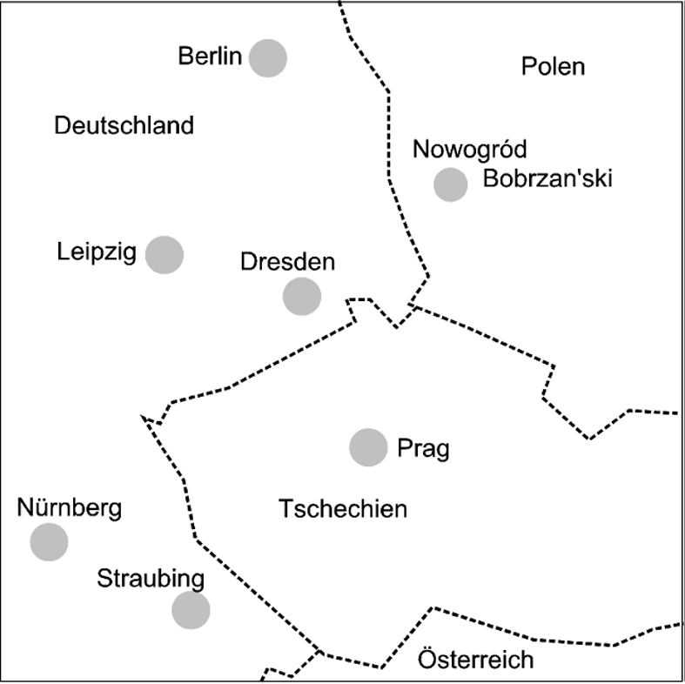
Karte mit der ungefähren Fluchtroute der Ruth Klüger, ihrer Mutter und ihrer Pflegeschwester Ditha. Eingetragen sind die heutigen Grenzen. Die Distanz zwischen dem Fluchtort Christianstadt (ein Teil von Nowgoród Borbrzan'ski) und Straubing beträgt rund 500 Kilometer.

Die Apokoinu (normalerweise weiblich) ist eine Stilfigur, die Ruth Klüger im Folgenden beschreibt: ‹schwimmend weitergeschwemmt › kann sich sowohl auf den vorangehenden Vers (ohne Semikolon abgeschlossen) als auch auf den folgenden beziehen.

